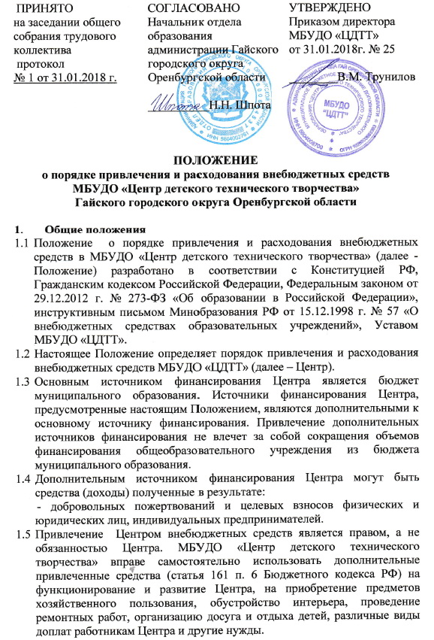
  - Основным принципом привлечения дополнительных средств Центром является добровольность внесения.

- Источники внебюджетных средств
  - Источником внебюджетных средств являются:
- добровольные пожертвования и целевые взносы физических и юридических лиц, индивидуальных предпринимателей.

- Условия привлечения внебюджетных средств
3.1 Условия привлечения целевых взносов:
- Привлечение целевых взносов может иметь своей целью приобретение необходимого Центру имущества, укрепление и развитие материально-технической базы учреждения, охрану жизни и здоровья, обеспечение безопасности детей в период образовательного процесса либо решение иных задач, не противоречащих уставной деятельности Центра и действующему законодательству РФ.
- Решение о внесении целевых взносов в Центр со стороны иных физических и юридических лиц принимается ими самостоятельно с указанием цели реализации средств, а также по предварительному письменному обращению Центра к указанным лицам.
- Целевые взносы юридических лиц направляются ими на внебюджетный счет Центра.
- Распоряжение привлеченными целевыми взносами осуществляет директор МБУДО «ЦДТТ» по объявленному целевому назначению по согласованию с Советом учреждения, принявшим решение о привлечении средств.
3.2 Условия привлечения добровольных пожертвований:
- Добровольные пожертвования физических лиц в виде денежных средств вносятся на внебюджетный счет Центра.
- Добровольные пожертвования юридических лиц в виде денежных средств вносятся на внебюджетный счет Центра.
- Имущество, переданное Центру безвозмездно, оформляется в обязательном порядке актом приема-передачи и ставится на баланс Центра в виде материальных ценностей в соответствии с действующим законодательством РФ.
- Добровольные пожертвования недвижимого имущества подлежат государственной регистрации в порядке, установленном законодательством РФ.
- Распоряжение пожертвованным имуществом осуществляет директор Центра.
3.3 Руководитель учреждения при привлечении и расходовании добровольных пожертвований должен:
- производить приём средств по договору пожертвования, заключенному в установленном порядке, в котором должны быть отражены: конкретная цель использования, сумма взноса, реквизиты жертвователя, дата внесения средств, обособленный учёт этих средств, наименование имущества;
- обеспечить поступление денежных средств жертвователей для учреждения на лицевой счёт учреждения, открытый в органах казначейства или безналичным способом через кредитные организации;
- оформить постановку на отдельный баланс имущества, полученного от жертвователей и (или) приобретенного за счёт внесённых ими средств;
- предоставлять ежегодный отчёт о привлечении и расходовании дополнительных финансовых средств.
3.4 К случаям, не урегулированным настоящим разделам Положения, применяются нормы Гражданского кодекса Российской Федерации.

- Расходование внебюджетных средств
4.1 При целевом назначении добровольных пожертвований, благотворительных взносов внебюджетные средства расходуются на указанные жертвователями нужды. В случае если цели не указаны, распределение осуществляет директор МБУДО «ЦДТТ» по согласованию с педагогическим коллективом Центра.
4.2 Добровольные пожертвования распределяются следующим образом:
- расходы на проезд, проживание и питание обучающихся на региональных, всероссийских, международных мероприятиях;
- награждение победителей и призёров школьных, муниципальных, областных конкурсных мероприятий;
- материально-техническое обеспечение учебно-воспитательного процесса, развитие Центра;
- проведение ремонтных работ в Центре.

- Контроль и ответственность
5.1 Контроль за привлечением и расходованием внебюджетных средств осуществляется Советом учреждения Центра.
5.2 Директор МБУДО «ЦДТТ» несет персональную ответственность за соблюдение порядка привлечения и использование целевых взносов, добровольных пожертвований.
5.3 Директор МБУДО «ЦДТТ» вправе отказаться от целевых взносов и добровольных пожертвований по этическим и моральным причинам (до их передачи).
5.4 Директор МБУДО «ЦДТТ» обязан отчитываться перед Учредителем и законными представителями о поступлении, бухгалтерском учете и расходовании средств, полученных от внебюджетных источников финансирования, не реже одного раза в год.
5.5 Контроль за соблюдением законности привлечения внебюджетных средств осуществляется ее Учредителем в соответствии с настоящим Положением.

